**Die perfekte Raumkühlung**

Dank neuem Lufttemperierungsgerät Zehnder ComfoClime 24 bleibt die Sommerhitze vor der Tür

**Gränichen, Mai 2024. Die Tage werden in den Sommermonaten mit durchschnittlich neun bis zehn Stunden Sonne nicht nur länger, sondern natürlich auch zunehmend wärmer. Insbesonders in modernen gut gedämmten Gebäuden mit grossen Fensterfronten erhitzen sich die Luftmassen dann rasant – entsprechend steigt der Kühlbedarf. Um eine Überhitzung der Innenräume in den Sommermonaten zu vermeiden, bietet Raumklimaspezialist Zehnder neben dem ComfoClime 36 nun auch das kleinere Lufttemperierungsgerät Zehnder ComfoClime 24 an. Ausgelegt auf ein Luftvolumen bis zu 400 m³/h, ist die Systemerweiterung für eine optimale Lufttemperierung durch eine Verbindung mit den Lüftungsgeräten Zehnder ComfoAir Q350 und Q450 problemlos möglich. Somit kann sich der Bewohner über ein ganzjährig gesundes, wohl temperiertes und zudem auch noch höchst energieeffizientes Raumklima freuen – auch in Minergie zertifizierten Gebäuden.**

Das Lufttemperierungsgerät Zehnder ComfoClime 24 ist eine Ergänzung für das Lüftungsgerät Zehnder ComfoAir Q350 und Q450 und ermöglicht die Temperaturregelung und die Entfeuchtung der Zuluft zwischen 200 m³/h und 400 m³/h. Die Systemerweiterung wird einfach auf das am Boden stehende Lüftungsgerät montiert. Aufgrund der Plug & Play-Konzeption ist eine zusätzliche Inbetriebnahme nicht erforderlich. Darüber hinaus ist das Gehäuse des Zehnder ComfoClime 24 thermisch und akustisch isoliert, was einen geräuscharmen Betrieb gewährleistet.

Im Sommer kühlt Zehnder ComfoClime 24 die Zuluft nicht nur, sondern entfeuchtet sie auch, um ein gesundes wie angenehmes Raumklima zu schaffen. Dabei arbeitet die Systemerweiterung energieeffizient mit einer hochmodernen, auf einer Luft/Luft-Wärmepumpe basierenden Inverter-Technologie, die die Aussenluft (100 % Frischluft) nachhaltig nutzt. Auf diese Weise ruft Zehnder ComfoClime 24 nur so viel Leistung ab, wie auch wirklich notwendig ist. Der intelligente Algorithmus des Zehnder ComfoClime 24 ermittelt kontinuierlich die ideale Wohlfühl-Temperatur und passt sie der Zuluft entsprechend an.

Es ist auch wichtig, die Luftverteilung zu dämmen, um in erster Linie die Bildung von Kondenswasser zu verhindern. Das vorgedämmte Luftverteilsystem Zehnder ComfoFresh mit Thermal Shield isoliert einwandfrei und verhindert so Schäden an der Bausubstanz sowie die Bildung von ungesundem Schimmel durch anfallendes Kondensat.

Eine ComfoNET-Schnittstelle ermöglicht die Kommunikation des ComfoClime mit dem Lüftungsgerät. Zehnder ComfoClime 24 vereint die „passive“ Energierückgewinnung des Komfortlüftungsgerätes Zehnder ComfoAir Q350 oder Q450 mit dem „aktiven“ Beitrag einer reversiblen Luft/Luft-Wärmepumpe. Durch den Einsatz des modernen und umweltfreundlichen Kältemittels R32 erzielt die Luft/Luft-Wärmepumpe maximale Wirkungsgrade und verbraucht gleichzeitig weniger Strom. Dank dieser modernen ClimateSwitch® Technologie von Zehnder herrscht das ganze Jahr ein angenehmes, automatisch geregeltes Raumklima.

Mit dem neuen Lufttemperierungsgerät Zehnder ComfoClime 24 muss kein Bewohner eines gut gedämmten Gebäudes mehr länger unter der Sommerhitze «leiden». Dank der integrierten WLAN-Verbindung lässt sich Zehnder ComfoClime 24 bequem über eine App steuern. Weitere Informationen unter: <https://www.zehnder-systems.ch/de/komfortable-raumlueftung/produkte/systemerweiterungen/lufttemperierung-mit-comfoclime> .

**ENDE**

**Zehnder-Pressestelle:**

**Sage & Schreibe Public Relations GmbH**

Landwehrstrasse 61 ▪️ 80336 München ▪️ Deutschland

T +49 89 23 888 98-0 ▪️ www.sage-schreibe.de

Besuchen Sie Zehnder auf

www.zehnder-systems.ch

[](https://www.instagram.com/zehnder_group_schweiz_ag/)[](https://www.facebook.com/ZehnderCH)[](https://www.linkedin.com/company/zehnder-group-schweiz/)[](https://www.youtube.com/playlist?list=PL1Vt4tZPwzo_ff-CRo8UuIJmF8o6Co1T_)

**Bildlegenden:**

**Dank neuem Lufttemperierungsgerät Zehnder ComfoClime 24 bleibt die Sommerhitze vor der Tür**

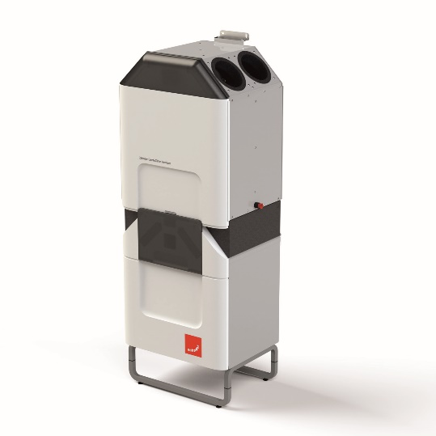**Motiv 1:**

Zehnder ComfoClime 24 sorgt für ein temperiertes Innenraumklima, insbesondere in gut isolierten Gebäuden. Die Aussenluft wird dabei - vollkommen unabhängig von den Jahreszeiten – stets bedarfsgerecht vortemperiert.

**Motiv 2:**

Home Office mit Gute Laune-Faktor: Ausgelegt auf ein Luftvolumen bis zu 400 m³/h temperiert ComfoClime 24 energieeffizient die Zuluft vor, um ganzjährig ein stets angenehmes Raumklima zu sichern.

**Bildquelle**: Motiv 1: Zehnder Group Schweiz AG, Gränichen. Motiv 2: istockphoto.com/stockfour

Abdruck honorarfrei bitte unter Quellenangabe.